МИНИСТЕРСТВО ОБРАЗОВАНИЯ И НАУКИ РОССИЙСКОЙ ФЕДЕРАЦИИ
федеральное государственное автономное образовательное учреждение
высшего образования
«Санкт-Петербургский государственный университет
аэрокосмического приборостроения»

В.В. Фомин, Ю.В. Ветрова

МЕТОДЫ ИСКУССТВЕННОГО ИНТЕЛЛЕКТА
(методы машинного обучения)

Методические указания
по выполнению лабораторных работ

Санкт-Петербург, 2024

УДК 004.93
ББК 32.813
Ф76

В.В. Фомин
Методы машинного обучения: лаб. практикум / В.В. Фомин, Ю.В. Ветрова. – СПб.: ГУАП, 2024. – 40 с.

Рассмотрены шесть базовых методов машинного обучения. Дана развёрнутая методика применения компьютерной аналитической платформы KNIME, теория, рекомендации по формирования эксперимента, формализации предметной области, оценке результата. Представлена методика организации и проведения лабораторных работ, в том числе: формирования экспериментальных данных, порядок выполнения работ, процедуры оценки результатов, структура отчёта. Для каждого метода рассмотрены проблемные вопросы и критические точки представления и защиты лабораторной работы.
Методические указания по выполнению лабораторных работ предназначены для студентов старших курсов, обучающихся в рамках дисциплины интеллектуальные информационные системы, в частности, для студентов направления 09.03.02 «Информационные системы и технологии».

Фомин Владимир Владимирович – доктор технических наук, профессор кафедры информационных систем и технологий Санкт-Петербургского государственного университета аэрокосмического приборостроения (ГУАП)
Ветрова Юлия Владимировна – ассистент кафедры информационных систем и технологий Санкт-Петербургского государственного университета аэрокосмического приборостроения (ГУАП)

Рецензент:
Красильникова Ольга Ивановна – кандидат технических наук, доцент кафедры информационных систем и технологий Санкт-Петербургского государственного университета аэрокосмического приборостроения (ГУАП)

Публикуется в авторской редакции

© Санкт-Петербургский государственный университет аэрокосмического приборостроения, 2024
ПРЕДИСЛОВИЕ

В развитии информационных технологий, особое место занимают технологии, основанные на методах искусственного интеллекта, применение которых позволяет эффективно решать множество современных задач в различных отраслях человеческой деятельности (экономических, технологических, медицинских, социальных и т.д.). Методы искусственного интеллекта, в том числе машинного обучения и интеллектуального анализа, позволяют выявлять текущие и перспективные потребности в информатизации различных отраслей производства и хозяйствования, адаптировать науку к конкретным промышленным технологиям, инженерным исследованиям, с целью эффективного, сбалансированного их оснащения программным, аппаратным и информационным обеспечением [1,2].
Владение технологиями интеллектуального анализа данных является неотъемлемой составляющей технического специалиста (и не только) с целью успешной конкуренции на рынке труда [3,4]. Интеллектуальные технологии являются одной из самых динамичных направлений развития, поскольку непрерывно появляются новейшие разработки в различных разделах информатики и прикладного применения.
Данное пособие ориентировано на студентов старших курсов технических специальностей и служит не более чем ознакомлением с одной из множества аналитических платформ (KNIME) [3] и возможностями лишь шести методов, выделенных из огромного разнообразия методов, моделей, инструментария, применяемого в сегодняшних реалиях.

- ОБЩИЕ ПОЛОЖЕНИЯ

Ожидаемый результат. Формирование практических навыков производственно-технологического процесса, извлечения знаний, формализации, согласования, оформления научно-технических и аналитических решений [5].
Порядок выполнения работы:
1. Изучить учебные и методические материалы по теме.
2. Выбрать индивидуальный вариант (согласовать с преподавателем).
3. Провести аналитические расчёты.
4. Интерпретировать результаты.
5. Оформление и защита работы.
Отчет о работе. Подготовьте отчет о выполненной лабораторной работе. Отчёт должен содержать титульный лист, формулировку задания, входные данные в текстовом виде, сценарий работы пользователя, результаты работы, выводы по результатам выполненной работы.

- ОПИСАНИЕ АНАЛИТИЧЕСКОЙ ПЛАТФОРМЫ KNIME

KNIME представляет собой свободно распространяемый прикладной программный пакет [3] с графическим интерфейсом, поддерживающий цикл интеллектуального анализа данных.
Идеологической основой KNIME является понятие потока работ или рабочего процесса (workflow). Изображение состоит из узлов (прямоугольников) и стрелок. Узел инкапсулирует некоторую операцию над данными, стрелки показывают путь данных. Для поиска и изучения дополнительных компонентов, узлов, расширений и рабочих процессов, можно воспользоваться платформой KNIME Hub (https://hub.knime.com/).
Установка программного пакета. Программный пакет можно скачать с официального сайта KNIME [http://www.knime.org/], на вкладке Download. Перед установкой необходимо заполнить небольшую анкету, достаточно только отметить обязательные поля. Далее выберите тот установочный пакет KNIME, который соответствует вашей операционной системе: Windows, Linux или MacOS.

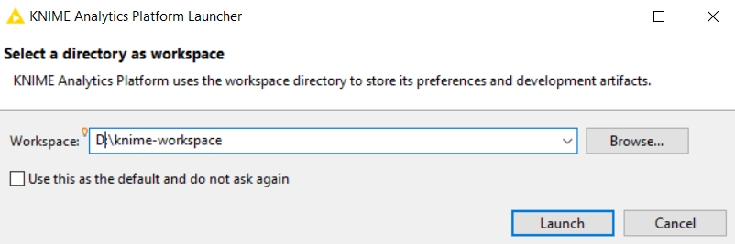
Рисунок 1 – Выбор места для хранения будущих проектов

После установки платформы, KNIME предложит выбрать расположение хранения ваших дальнейших проектов (рисунок 1). На открывшейся стартовой странице нужно выбрать Switch to classic user interface в выпадающем меню.
Обзор функционала платформы KNIME. Страница приветствия содержит ссылки на информацию, например, доступные обновления и последние новости KNIME, а также советы и рекомендации. Рабочее пространство KNIME состоит из редактора рабочих процессов, KNIME Explorer, репозиторий узлов, тренер по рабочему процессу, поиска в KNIME Hub, консоли. Редактор рабочих процессов – это место, где собираются рабочие процессы.
KNIME Explorer (контекстное меню) – помогает управлять рабочими процессами, группами рабочих процессов и подключениями к серверу. По умолчанию в KNIME Explorer видны только локальное рабочее пространство, сервер примеров и ссылка для подключения к персональному пространству KNIME Hub (рисунок 3).
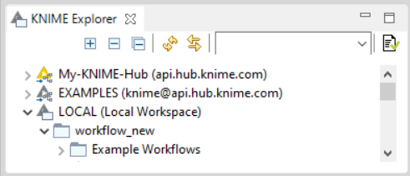
Рисунок 3 – KNIME Explorer
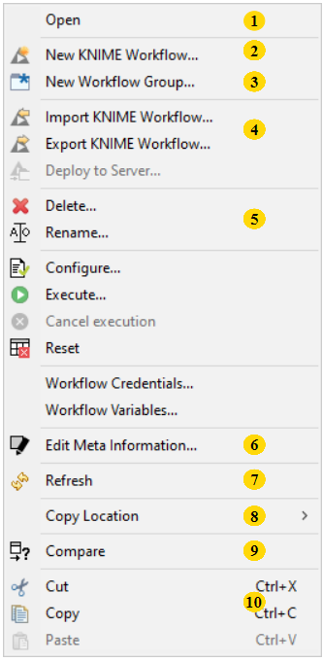
Рисунок 4 – Контекстное меню
Операции, которые можно выполнять в KNIME Explorer, доступны в контекстном меню (рисунок 4). чтобы открыть меню, щелкните правой кнопкой мыши KNIME Explorer или элемент представления.
Опции контекстного меню:
- Открывает рабочий процесс.
- Создает новый пустой рабочий процесс, помещает его в выбранную группу рабочих процессов и открывает в редакторе рабочих процессов.
- Создает новую пустую группу рабочих процессов и помещает ее в выбранную группу рабочих процессов или непосредственно под "ЛОКАЛЬНОЙ" точкой подключения.
- Открывает мастер импорта или экспорта рабочего процесса.
- Удаляет или переименовывает выбранный элемент. Если рабочий процесс в данный момент открыт в редакторе рабочих процессов или группа рабочих процессов содержит открытый рабочий процесс, он заблокирован и не может быть переименован или удален.
- Открывает редактор метаинформации, в котором можно написать описание, связанное с выбранным рабочим процессом или группой рабочих процессов.
- Обновляет рабочий процесс (группу) на случай, если он не синхронизирован с базовой файловой системой.
- Расширяет меню для различных типов путей к файлам, чтобы скопировать путь к элементу.
- Сравнивает.
- Вырезает / копирует выбранный элемент
Репозиторий узлов – содержит все доступные узлы, где они организованы по разным категориям. Добавление узла из репозитория узлов в редактор рабочих процессов осуществляется перетаскиванием или двойным щелчком мыши (рисунок 5).
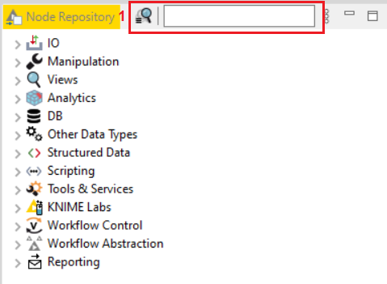
Рисунок 5 – Репозиторий узлов

Найти узел можно найти несколькими способами, развернув категории или введя поисковый запрос в поле поиска (1) в верхней части репозитория узлов (режим поиска по умолчанию - четкий поиск).
Узлы. В платформе KNIME Analytics отдельные задачи представлены узлами. Узлы могут выполнять все виды задач, включая чтение / запись файлов, преобразование данных, обучение моделей, создание визуализаций и так далее. Каждый узел отображается в виде цветной рамки с портами ввода и вывода, а также состоянием, как показано на рисунке 7.

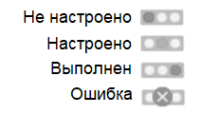
Рисунок 7 – Состояния узла

Входной порт (порты) хранит данные, которые обрабатывает узел, а выходной порт (порты) хранит результирующие наборы данных операции. Данные передаются по соединению с выходного порта одного узла на входной порт другого узла.
Изменение состояния узла. Состояние узла можно изменить, либо настроив, запустив, либо сбросив его. Все эти опции можно найти в контекстном меню узла, показанного на рисунке 8.
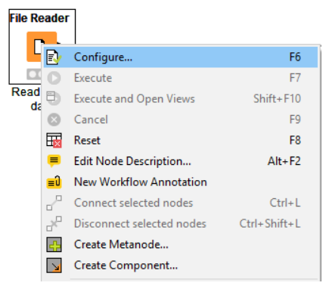
Рисунок 8 – Контекстное меню узла

Откройте контекстное меню, щелкнув узел правой кнопкой мыши. Из контекстного меню можно открыть выходные таблицы и представления, а также скопировать узлы, наряду с некоторыми более расширенными параметрами узла. Чтобы выполнить узел необходимо нажать Execute (F7).
Панель инструментов. В верхней части рабочей области есть панель инструментов, позволяющая работать с моделями (рисунок 9).

Рисунок 9 – Панель инструментов

Данная панель включает в себя такие опции, как:
- Создание нового проекта или группы проектов
- Сохранение/ сохранение как/ сохранение всех рабочих проектов
- Регулировка масштаба рабочей области
- Выравнивание выбранных узлов по вертикали, горизонтали и автоматическая компоновка
- Конфигурация выбранного узла
- Выполнение узла/ выполнение всех узлов/ выполнение узла и открытие первого просмотра
- Отмена выбранных запущенных узлов/ Отмена всех запущенных узлов
- Сброс выбранных узлов
- Редактирование пользовательского узла
- Открытие первого вида выходного порта/ открытие первого выбранного узла.
Создание проекта. Для создания рабочего процесса нужен пустой редактор рабочего процесса, чтобы его создать, выполните любое из этих действий:
- Перейдите к File → New и выберите New KNIME Workflow
- Щелкните крайний левый значок на панели инструментов
- Щелкните правой кнопкой мыши в области KNIME Explorer на нужной папке и выберите Новый рабочий процесс KNIME (New KNIME Workflow)
Описание наборов данных. В лабораторных работах №1,3,4,5,6 в качестве примера рассмотрен набор данных о цветках ириса репозитория [https://www.kaggle.com/datasets/arshid/iris-flower-dataset], который содержит 150 записей. Набор данных состоит из 50 образцов каждого из трех видов ириса. Ссылка на ещё один из репозиторий для выбора наборов данных - [6].

Таблица 1 – Структура набора данных о цветках ириса
Классы или виды цветка | Параметры (атрибуты)
- Iris Setosa;  - Iris virginica;  - Iris versicolor; | - длина лепестка (petal_lenght);  - ширина лепестка (petal_width);  - длина чашелистика (sepal_lenght);  - ширина чашелистика (sepal_width);  - вид (species).

В лабораторной работе № 2 рассмотрен набор данных, который содержит информацию о заработной плате сотрудников в компании [https://www.kaggle.com/datasets/rkiattisak/salaly-prediction-for-beginer]. Набор данных содержит 50 записей.
Состоит из следующих атрибутов:
- Порядковый номер сотрудника;
- Стаж работы (YearsExperience);
- Заработная плата (Salary).

- РАБОТА №1: МЕТОД K-БЛИЖАЙШИХ СОСЕДЕЙ

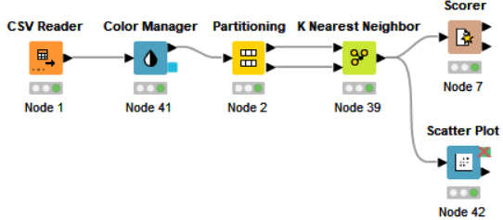
Рисунок 1.1 – Проект рабочего процесса

- Откройте KNIME и создайте новый проект.
- Во вкладке "Node Repository" найдите и перетащите в рабочую область следующие узлы: CSV Reader, Color Manager, Partitioning, K Nearest Neighbor, Scorer, Scatter Plot. Соедините все узлы таким образом, как представлено на рисунке 1.1.

В таблице 1 представлено описание назначения каждого узла модели и его расположение в Node Repository.

Таблица 2 – Описание узлов модели
Узел | Назначение
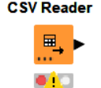 | Чтение файлов формата CSV. Имеет один динамический порт ввода – подключение к файловой системе, и один выходной порт. (IO > Reader)
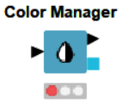 | Назначение цвета для номинальных или числовых столбцов. Имеет один входной порт и два выходных порта – таблица с информацией о цвете и цветовая модель. (Views > Property)
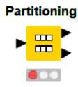 | Разделение таблицы на тестовые и обучающие данные. Узел имеет один входной порт и два выходных порта. Верхний выходной порт содержит данные для обучения модели, нижний – данные для тестирования. (Manipulation>Row>Transform)
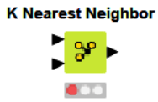 | Классифицирует набор тестовых данных на основе алгоритма k ближайших соседей, используя обучающие данные. Имеет два входных порта: порт ввода обучающих данных и тестовых данных; и один выходной порт, который выводит данные с метками класса. (Analytics>Mining>Misc Classifiers)
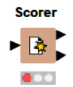 | Представляет результат работы узла – матрицу сопряжённости с количеством совпадений в каждой ячейке. Кроме того, второй выходной порт сообщает ряд статистических данных по точности. Имеет один водной порт – таблица, содержащая как минимум два столбца для сравнения; и два выходных порта с таблицей статистики точности и матрицей сопряжённости. ( Analytics>Mining>Scoring)
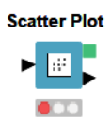 | Точечная диаграмма с использованием библиотеки построения графиков на основе JavaScript. Имеет один входной порт, на который поступают данные, и два выходных порта, которые содержат видимые данные и сам график. (Views>JavaScript)

- Узел CSV Reader предназначен для импорта данных. Загрузите файл, который хотите использовать для работы (рисунок 1.2). Обратите внимание, что файл должен быть в формате CSV, если файл имеет другой формат, то в KNIME Explorer есть другие узлы чтения файлов, которые подойдут под формат ваших файлов. Далее применяем настройки (Apply) и выполняем узел (Execute Node).

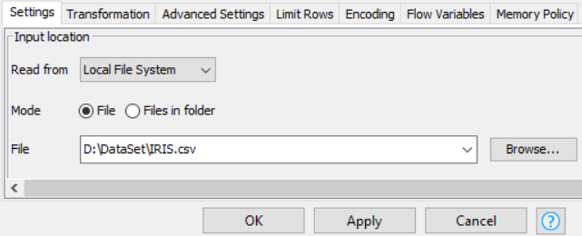
Рисунок 1.2 – Добавление набора данных

Выбор значимых атрибутов, также известный как отбор признаков, является важной задачей в анализе данных. Он основывается на предположении, что не все атрибуты имеют одинаковую важность для решения конкретной задачи. В рассматриваемом примере будет производиться обучение модели на основе всех четырех атрибутов. Если в Вашей работе необходимо выбрать атрибуты, то в KNIME есть узел Column Filter, позволяющий это сделать.
- В узле Color Manager назначим цвета. Это придаст наглядности в результатах классификации при визуализации на графике.
- В узле Partitioning настроим параметры разделения данных. Необходимо указать, какая часть данных будет использоваться для обучения модели и какая для тестирования (рисунок 1.3).
В блоке 1 выставляется процент обучающей выборки. В примере выбрано стандартное разделение 70 на 30. 70% данных – обучающая выборка, 30% данных – тестовая. В блоке 2 в качестве метода отбора данных выбрана стратифицированная выборка по столбцу вида цветка (species). Так же настройки узла включают такие методы отбора данных, как: взятие данных с начала выборки, линейная выборка, случайная выборка.

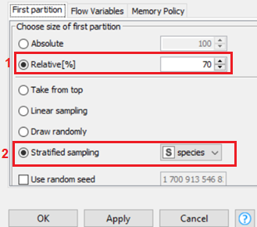
Рисунок 1.3 – Настройка узла Partitioning

- Прейдем к классификации данных. Настроим узел K Nearest Neighbor (рисунок 1.4). При настройке узла выбирается атрибут с метками класса (блок 1), в рассматриваемом примере – это вид цветка (species). Следом задается коэффициент k (блок 2), то есть количество ближайших соседей. Так как выборка не большая, был выбран коэффициент k = 15. Остальные параметры являются не обязательными.

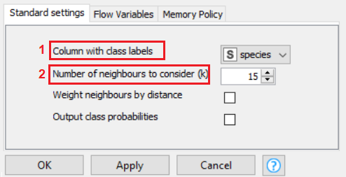
Рисунок 1.4 – Настройка узла K Nearest Neighbor

Посмотрим фрагмент результата классификации тестовой выборки. На рисунке 1.5. представлены результаты для рассматриваемо примера. Обратите внимание на последние 2 столбца таблицы. В столбце species представлены начальные значения, а в столбце Class [kNN] метки класса. В результате анализа было выявлено и выделено два отклонения.

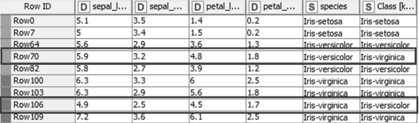
Рисунок 1.5 – Фрагмент классифицированных данных

- Перейдем к настройке узла Scorer (рисунок 1.6). В качестве первого атрибута (1) выбирается решение, т.е. атрибут species. В качестве второго атрибута (2) выбирается предсказание, т.е. Class[kNN]. Важно убедиться, что эти два атрибута имеют одинаковый тип данных. Остальные параметры узла остаются неизменными. Завершите настройку и запустите узел.
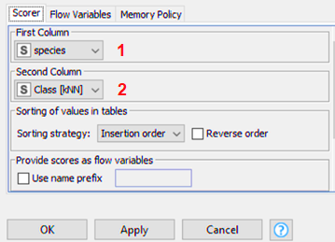
Рисунок 1.6 – Настройка узла Scorer

Результат оценки классификатора (View Confusion Matrix) представлен на рисунке 1.7 и включает в себя матрицу сопряжённости (1). В этом примере получено 43 правильных прогноза (2), 2 ложных срабатывания (3). Таким образом точность попадания (accuracy) составляет 95,56% (4).

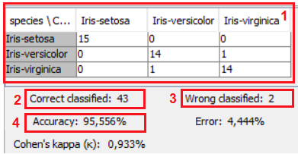
Рисунок 1.7 – Результаты классификации данных

Также во вкладке Accuracy statistics можно увидеть основные метрики оценки качества: TruePositives, FalsePositives, TrueNegatives, FalseNegatives, Recall, Precision, Sensetivity , F-measure, Accuracy.
- Визуализируем распределение данных с помощью узла Scatter Plot. Выполните узел и просмотрите результат. На рисунке 1.8 представлена диаграмма рассеивания. В параметрах графика (блок 1) можно установить атрибуты значений по осям.
Анализируя полученный график (рисунок 1.8), можно увидеть выделенные виды цветов и выбросы, которые получились на пересечении классов.
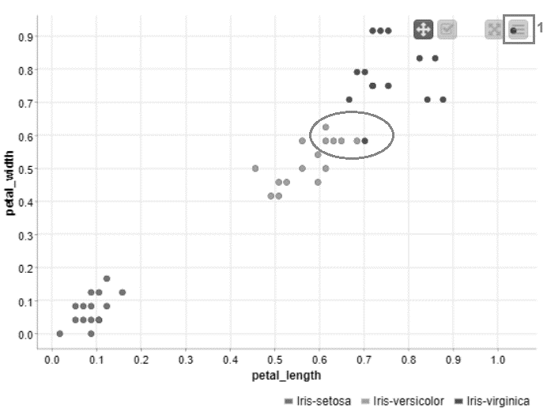
Рисунок 1.8 – Точечный график

- РАБОТА №2: МЕТОД ЛИНЕЙНОЙ РЕГРЕССИИ

- Создайте новый рабочий проект или продолжите работу уже в созданном проекте.
- Во вкладке "Node Repository" найдите и перетащите в рабочую область следующие узлы: CSV Reader, Color Manager, Partitioning, Linear Regression Learner, Regression Predictor, Numeric Scorer, Scatter Plot. Соедините все узлы таким образом, как представлено на рисунке 2.1.
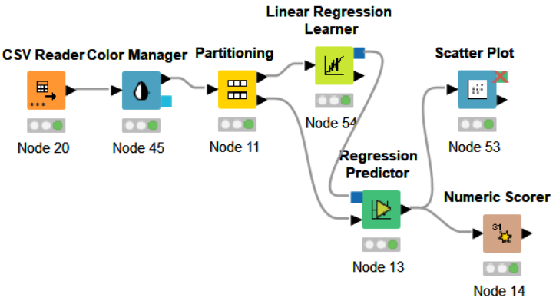
Рисунок 2.1 – Модель линейной регрессии

В таблице 3 представлено описание назначение узлов модели и их расположение в Node Repository.
Таблица 3 – Описание узлов модели
Узел | Назначение
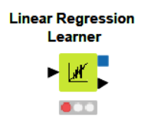 | Выполняет многомерную линейную регрессию. Два списка в центре диалогового окна позволяют включать только определенные столбцы, представляющие (независимые) переменные. Cтолбцы, которые нужно включить, должны находится в правильном списке "Include". Узел имеет один порт входа, на который поступают данные; и два выходных порта, которые содержат коэффициенты и статистку модели линейной регрессии и модель для подключения к узлу прогнозирования. (Analytics>Mining> Linear/ PolynominalRegression)
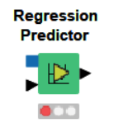 | Прогнозирует ответ с использованием регрессионной модели. Он может быть выполнен только в том случае, если тестовые данные содержат столбцы, которые используются моделью обучаемого. Данный узел добавляет новый столбец к входной таблице, содержащей прогноз для каждой строки. Имеет два порта на вход на которые поступают: регрессионная модель и таблица для прогнозирования. И один выходной порт – таблица из выходных данных с дополнительным столбцом. ( Analytics>Mining> Linear/PolynominalRegression)
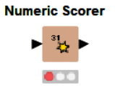 | Этот узел вычисляет статистику между значениями числового столбца и прогнозируемыми значениями, представляет: R2, среднюю абсолютную ошибку, среднеквадратичную ошибку, среднюю разницу со знаком, среднюю абсолютную процентную ошибку, скорректированный R2. Имеет один входной порт, на который подается таблица с прогнозируемыми справочными данными, и один порт выхода, включающий вычисляемые статистические показатели. (Analytics>Mining>Scoring)
После добавления и соединения всех узлов в рабочую область можно перейти к их настройке.
- В узел CSV Reader загрузите файл набора данных и настройте узел Color Manаger аналогично как в ЛР 1.
- В настройках узла Partitioning выберем следующие показатели: 20% данных для обучающей выборки (блок 1), и способ разделения данных – линейная выборка (блок 2) (рисунок 2.2).

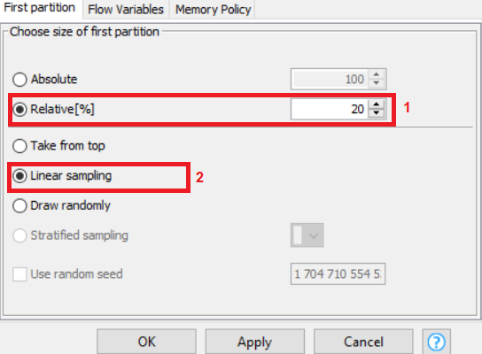
Рисунок 2.2 – Настройка узла Partitioning

- В настройках узла Linear Regression Learner указываем числовой атрибут назначения (блок 1), в данном случае salary. Далее, выберем независимые переменные – YearsExperience (блок 2). Остальные параметры конфигурации оставляем стандартными (рисунок 2.3).
- Узел Regression Predictor прогнозирует ответ с использованием регрессионной модели. Результат выполнения узла представлен на рисунке 2.4. В таблицу включён дополнительный столбец Predictor, который показывает прогноз для каждой строки.
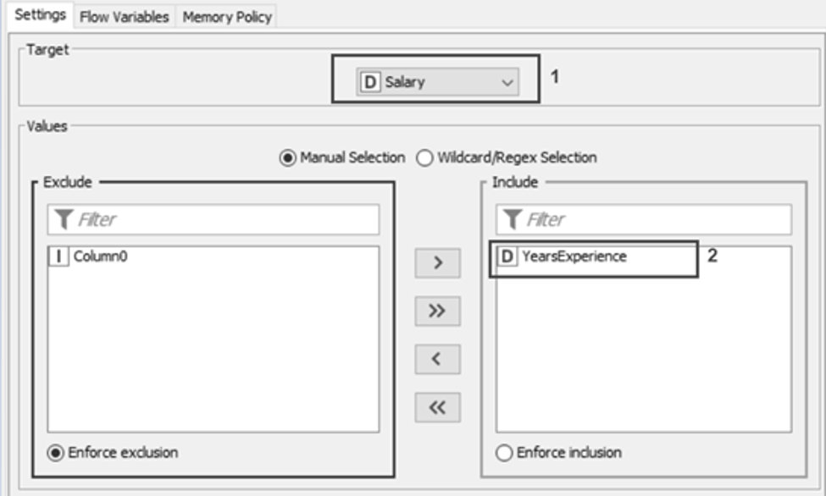
Рисунок 2.3 – Настройки узла Linear Regression Learner

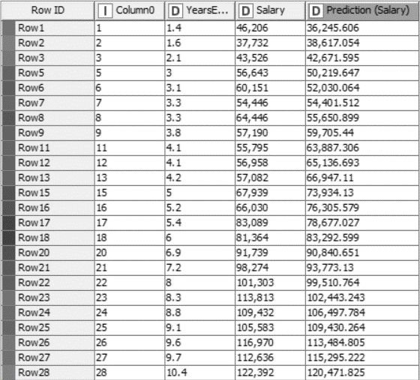
Рисунок 2.4 – Прогнозируемые ответы
- Настройте узел Numeric Scorer аналогично настройке узла Scorer (см. ЛР1). Полученные параметры модели линейной регрессии представлены на рисунке 2.5. Интерпретируем полученные данные:
- Коэффициент детерминации ($R^{2}$) – доля дисперсии зависимой переменной, которая может быть объяснена независимой переменной, значения находятся в диапазоне от 0 до 1. В примере, $R^{2}=0,957$ , это указывает на то, что 95,7% дисперсии заработной платы сотрудников можно объяснить их стажем работы.
- Следующие 6 пунктов – меры погрешности: средняя абсолютная ошибка, среднеквадратичная ошибка, квадратный корень среднеквадратичной ошибки, разница в среднем знаке, средняя абсолютная процентная ошибка.
- Скорректированный коэффициент детерминации – значение находится в диапазоне от 0 до 1, но всегда меньше значения коэффициента детерминации $R^{2}$).

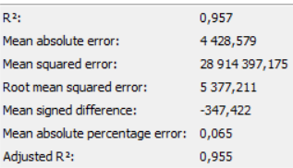
Рисунок 2.5 – Параметры модели

- Визуализируем распределение данных с помощью узла Scatter Plot. Выполните узел и просмотрите результат. На рисунке 2.6 представлена полученная диаграмма, на которой можно явно отследить линейную зависимость от стажа работы и размера зарплаты сотрудника.

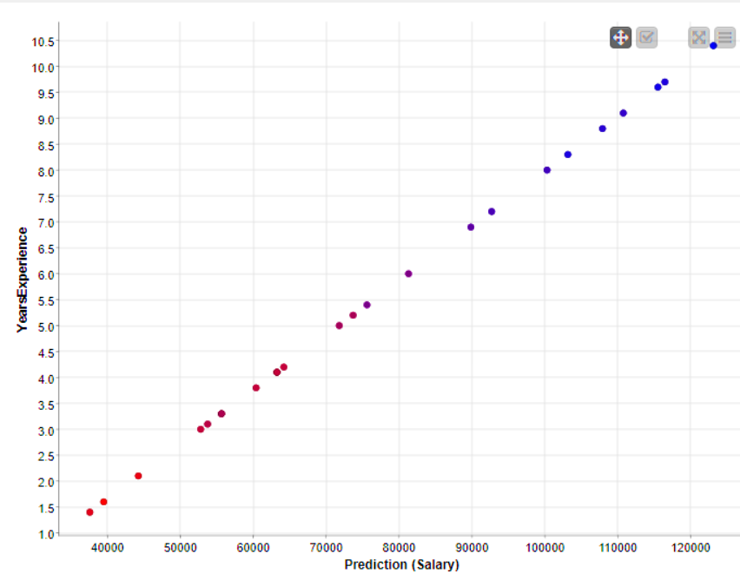
Рисунок 2.6 – Точечная диаграмма

- РАБОТА №3: МЕТОД ДЕРЕВЬЯ РЕШЕНИЙ

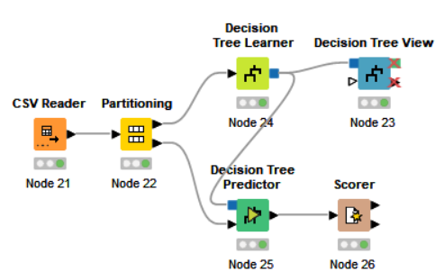
Рисунок 3.1 – Модель классификации данных
- Создайте новый рабочий проект как на рисунке 3.1, по аналогии с проектом (см. ЛР№1).
В таблице 4 представлено описание назначение некоторых узлов модели и их расположение в Node Repository.

Таблица 4 – Описание узлов модели
Узел | Назначение
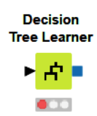 | Этот узел индуцирует классификационное дерево решений в основной памяти. Имеет один входной порт, на который поступают предварительно классифицированные данные, которые следует использовать для построения дерева решений. И один выходной порт, который включает индуцированное дерево решений. (Analytics>Mining>Decision Tree)
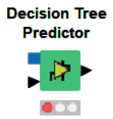 | Этот узел использует существующее дерево решений для прогнозирования значения класса для новых шаблонов. Имеет два порта на вход, на которые поступают модель дерева решений и данные для классификации. И один порт выхода, который выводит таблицу с классификацией и вероятностями. (Analytics>Mining>Decision Tree)
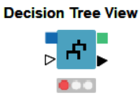 | Представляет график дерева решений. Имеет два порта на вход, для дерева решения и для данных, которые должны быть запущены через дерево решений. Также имеет два выходных порта, включающих: SVG-изображение и таблицу данных.( Views>JavaScript)

- Настройте узлы CSV Reader и Partitioning аналогично, как в ЛР1.
- Перейдем к настройке узла Decision Tree Learner (рисунок 3.2). В общих параметрах выставляет атрибут класса – species (1). Затем выбирается критерий, который будет использоваться при поиске следующего атрибута при построении дерева (2). В рассматриваем случае остается стандартная настройка. Следующие параметры (3) методы сокращения для противодействия переобучения можно оставить без изменения.
- Узел Decision Tree Predictor необходим для проведения классификации на основе обученного дерева решений. В настройках узла необходимо установить флажок, чтобы вывести классовые вероятности – Append columns with normalized class distribution.
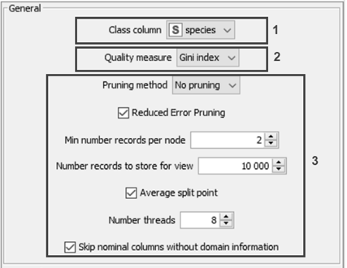
Рисунок 3.2 – Настройки узла Decision Tree Leaner

Настроим узел Scorer по аналогии с ЛР1. Результат оценки классификатора представлен на рисунке 3.3 и включает в себя матрицу сопряжённости, а также показатели: 41 правильных прогноза (1), 4 ложных срабатывания (2). Таким образом точность попадания составляет 91,11% (3), что является достаточно высоким результатом.

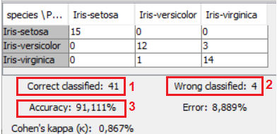
Рисунок 3.3 – Результаты моделирования
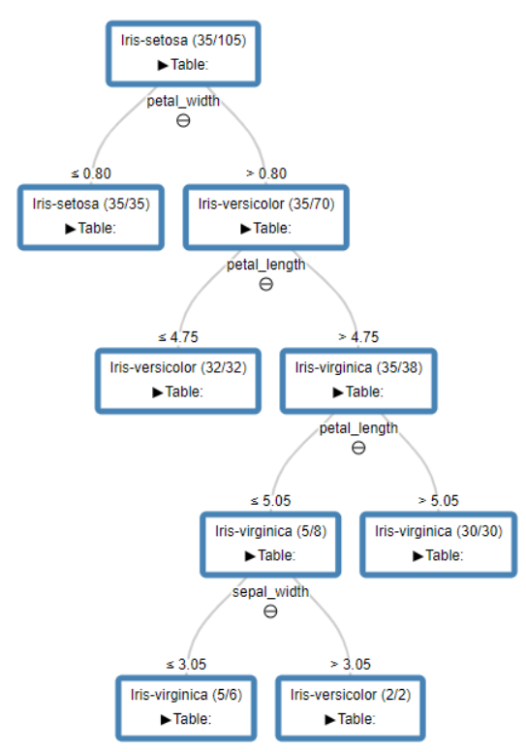
Рисунок 3.7 – Дерево решений

Изучите результаты полученных метрик в Accuracy statistic (см. ЛР1).
- Для визуализации данных и самого дерева решений выберите узел Decision Tree View. В настройках узла можно выбрать количество уровней. Дерево решений представлено на рисунке 3.7.
По итогам проведенного эксперимента получаем логическое описание классов (3 по количеству классов) в виде логических правила:
- Если petal_width <= 0.80, то вид ириса Iris-setosa.
- Если (petal_width > 0.80 и petal_lenght <=4.75) или (petal_width > 0.80 и 4.75<petal_lenght <=5.05 и sepal_width>3.05), то вид ириса Iris-versicolor.
- Если (petal_width > 0.80 и petal_lenght >5.05) или (petal_width > 0.80 и 4.75<petal_lenght <=5.05 и sepal_width<=3.05), то вид ириса Iris-verginica.

- РАБОТА №4: МЕТОД НАИВНОГО БАЙЕСОВСКОГО ПОДХОДА

- Создайте новый рабочий проект или продолжите работу уже в ранее созданном проекте.
- Во вкладке "KNIME Explorer" найдите и перетащите в рабочую область следующие узлы: CSV Reader, Normalizer, Partitioning, RProp MLP Learner, MultiLayerPerceptron Predictor, Scorer. Соедините все узлы таким образом, как представлено на рисунке 4.1.

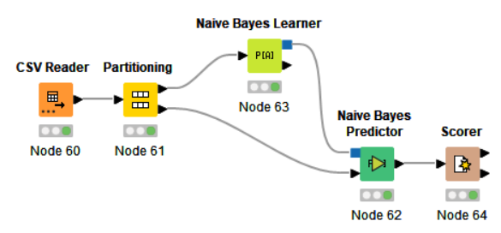
Рисунок 4.1 – Модель классификации данных

В таблице 5 представлено описание назначения некоторых узлов модели и их расположение в Node Repository.
- Загрузите данные в узел CSV Reader и настройте параметры разделения данных в узле Partitioning аналогично ЛР1.

Таблица 5 – Описание узлов модели
Узел | Назначение
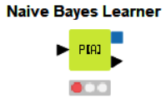 | Узел создает байесовскую модель на основе предоставленных обучающих данных. Он вычисляет количество строк на значение атрибута для каждого класса для номинальных атрибутов и распределение по Гауссу для числовых атрибутов. Характеризуется одним портом ввода, на который поступают данные об обучении, и двумя портами вывода, которые выводят модель наивного Байеса PMML и таблицу статистики. (Analytics > Mining > Bayes)
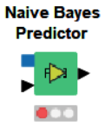 | Предсказывает класс для каждой строки на основе изученной модели. Вероятность класса — это произведение вероятности для каждого атрибута на вероятность самого атрибута класса.  Вероятность для номинальных значений — это количество совпадений значения класса с заданным значением, деленное на общее количество совпадений значения класса. Вероятность числовых значений вычисляется путем допущения нормального распределения по каждому атрибуту. На два входных порта поступает ранее изученная наивная байесовская модель и входные тестовые данные. На выходе —таблица с классификацией и вероятностями зависимостей. (Analytics > Mining > Bayes)

- Перейдем к узлу Naive Bayes Leaner для настройки его параметров. На рисунке 4.2 представлено окно настройки параметров узла: Во вкладке Options устанавливаем параметр species в качестве колонки классификатора (1). Остальные параметры настройки узла: вероятность по умолчанию, минимальное стандартное отклонение, пороговое стандартное отклонение, максимальное количество уникальных номинальных значений для каждого атрибута, оставляем неизменными. Первый выходной порт содержит обученную модель в формате PMML, второй выходной порт включает функцию таблицы статистики (Statistic Table), которая содержит обученную модель.
Рассмотрим таблицу статистки (рисунок 4.3). Во второй колонке Attribute представлены имена атрибутов, затем связанные значения атрибутов (Value). В данном случае стоят вопросительные знаки, так как атрибуты являются числовыми, а не категориальными. В столбце Class для каждого атрибута выделен вид ириса. Столбец Mean и Standart deviation содержат вероятности, рассчитанные с использованием распределения Гаусса по среднему и стандартному отклонениям. На рисунке 4.4 представлен фрагмент той же модели, в которой атрибуты с частотами значений и статистическими величинами перечислены последовательно.

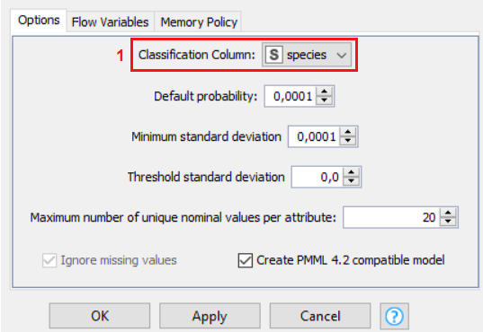
Рисунок 4.2 – Настройка узла Naive Bayes Leaner

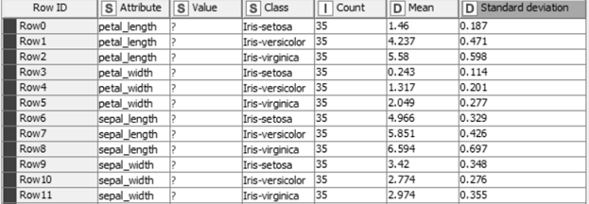
Рисунок 4.3 – Таблица статистики
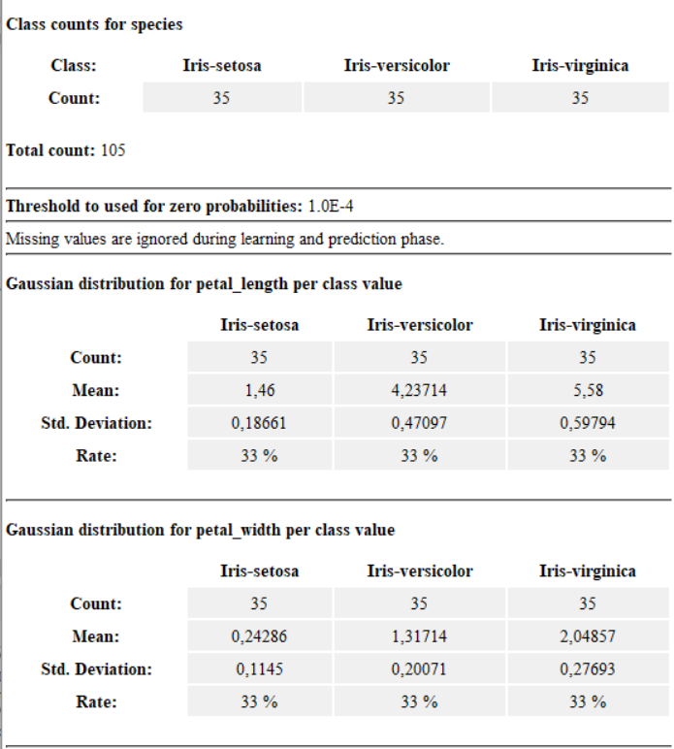
Рисунок 4.4 – Фрагмент модели наивного Байеса

- Перейдем к узлу Naive Bayes Predictor. Позволяет делать прогнозы, т.е проводить классификацию используя модель, обученную на методах наивного байесовского подхода. В настройках узла необходимо установить флажок «Append columns with normalized class distribution», чтобы вывести классовые вероятности. В результате, во вкладке The classified data, получаем таблицу. Обратите внимание на последние четыре столбца, которые содержат вероятности классов для трех видов (классов) цветка, а также прогнозы предсказания классификации (рисунок 4.5).
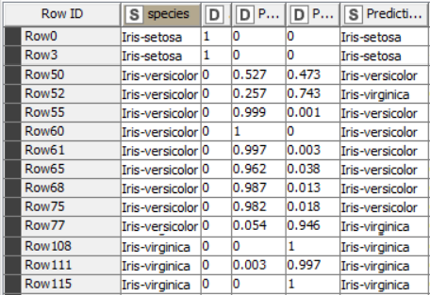
Рисунок 4.5 – Фрагмент таблицы классификации

- Настройте узел Scorer (см. ЛР1). Результат оценки классификатора (Confusion Matrix) представлен на рисунке 4.6 и включает в себя матрицу сопряжённости (1). В этом примере получено 42 правильных прогноза (2), 3 ложных срабатывания (3). Таким образом точность попадания составляет 93,3% (4). Также, как и в ЛР1, изучите результаты полученных метрик в Accuracy statistic.

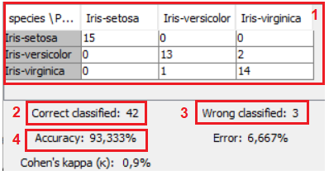
Рисунок 4.6 – Результаты

- Лабораторная работа №5: метод опорных векторов

- Создайте рабочий проект как на рисунке 5.1.
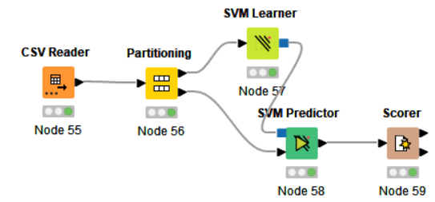
Рисунок 5.1 – Модель классификации данных

В таблице 6 представлено описание назначения некоторых узлов модели и их расположение в Node Repository.

Таблица 6 – Описание узлов модели
Узел | Назначение
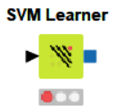 | Этот узел обучает машину опорных векторов на основе входных данных. Он поддерживает несколько различных ядер (гипертангенсное, полиномиальное и RBF). SVM learner также поддерживает задачи с несколькими классами (путем вычисления гиперплоскости между каждым классом и остальными). На входной порт поступают данные для обучения. Выходной порт содержит обученную машину опорных векторов.( Analytics > Mining > SVM)
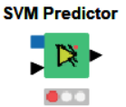 | Этот узел использует SVM-модель, сгенерированную узлом SVM Learner, для прогнозирования выходных данных для заданных значений. Выходная таблица будет содержит один дополнительный столбец - прогноз и, столбцы вероятностями классов. Имеет 2 порта ввода, на которые поступают обученная модель SVM и таблица с тестовыми данными. И один порт выхода с таблицей с вероятностями классов и столбца прогноза.( Analytics > Mining > SVM)
- Загрузите данные в узел CSV Reader.
- Перейдем к настройкам узла SVM Learner (рисунок 5.2). Имеет один порт ввода и один порт вывода. В настройках узла установим атрибут класса spices (1). Значение которого перекрывается наказывается штрафом за неправильно классифицированные объекты данных.
Следующая настройка Overlapping penalty (наложение штрафа) - штраф за перекрытие полезен в случае, когда входные данные нельзя разделить. Он определяет, какой размер штрафа назначается за каждое неправильно классифицированное очко. Хорошее значение для него равно 1.

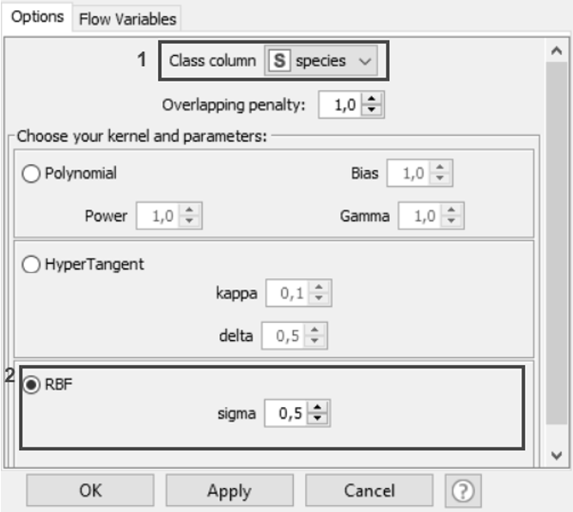
Рисунок 5.2 – Настройки узла SVM Learner

Также можно выбрать три различные функции ядра:
- Полиномиальные ядра полезны при решении задач, демонстрирующих полиномиальное поведение. Они обычно используются для задач компьютерного зрения и распознавания образов.
- Гипертангенсовое ядро - может быть полезно в случаях, когда данные имеют нелинейную структуру, и линейные ядра не способны достичь хорошей производительности. Оно подвержено проблеме подбора оптимальных параметров, которые могут сильно влиять на результаты классификации.
- Ядро RBF подходит для решения нелинейных задач и является выбором по умолчанию для SVM. Это эффективно, когда нет предварительных знаний о данных, и можно фиксировать сложные взаимосвязи между точками данных. Ядро создает границу принятия решений в виде радиально-симметричного колокола.
Каждая из этих функций ядра предлагает параметры, которые можно настраивать и изменять.
В рассматриваемом примере была выбрана функция ядра RBF, с параметром sigma=0,5.
После запуска, с помощью представления View:SVM View, можно посмотреть опорные векторы по всем трем классам. Фрагмент полученной таблицы представлен на рисунке 5.3. Каждая строка представлена вектором, который описывается четырьмя значениями (1) – атрибутами, охватывающими пространство, последнее значение указывает класс (2).
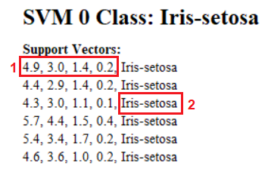
Рисунок 5.3 – Фрагмент представления опорных векторов

- Узел SVM Predictor. Позволяет создавать прогнозы и классификацию при помощи машины опорных векторов. Имеет 2 порта ввода и один порт вывода. В настройках нужно установить флажок, чтобы вывести вероятности классов. После запуска вызываем функцию classification. Фрагмент полученной таблицы классификации представлен на рисунке 6.4. В последних четырех столбцах отображены вероятности классов и прогнозы.

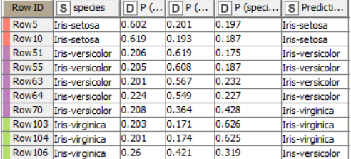
Рисунок 5.4 – Фрагмент таблицы классификации

- Настройте узел Scorer (см. ЛР1). Результат оценки классификатора (Confusion Matrix) представлен на рисунке 5.5 и включает в себя матрицу сопряжённости (1). В этом примере получено 43 правильных прогноза (2), 2 ложных срабатывания (3). Таким образом точность попадания составляет 95,56% (4). Также, как и в ЛР1, изучите результаты полученных метрик в Accuracy statistic.

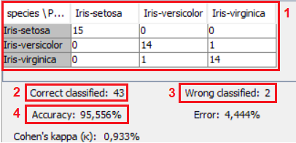
Рисунок 5.5 – Результаты

- РАБОТА №6: МЕТОД ИСКУССТВЕННЫХ НЕЙРОННЫХ СЕТЕЙ

- Создайте рабочий проект как на рисунке на рисунке 6.1.

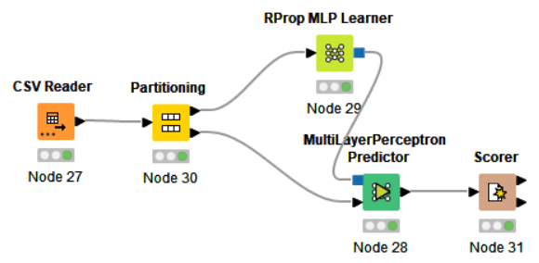
Рисунок 6.1 – Модель классификации данных

В таблице 7 представлено описание назначения некоторых узлов модели и их расположение в Node Repository.

Таблица 7 – Описание узлов модели
Узел | Назначение
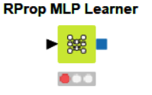 | Выполняет локальную адаптацию обновлений веса в соответствии с поведением функции ошибок. Имеет один входной порт, на который поступают данные для обучения, и один выходной порт – обученная нейронная сеть. (Analytics>Mining>Neural Network>MLP)
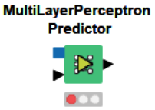 | На основе обученной модели многослойного перцептрона, вычисляются ожидаемые выходные значения. Если выходная переменная является номинальной, генерируются выходные данные каждого нейрона и класс нейрона-победителя. В противном случае вычисляется значение регрессии. Перед использованием этого узла отфильтруйте пропущенные значения. На два порта входа поступают обученная нейронная сеть и тестовые данные. На выходе получается таблица с классифицированными данными. (Analytics>Mining>Neural Network>MLP).

- Загрузите данные в узел CSV Reader и настройте параметры разделения данных в узле Partitioning аналогично ЛР1.
- Перейдем к узлу RProp MLP Leaner для настройки его параметров и продолжительности итераций. На рисунке 6.2 представлено окно настройки параметров узла:
1 – Максимальное количество итераций – максимальное количество эпох, с помощью которых обучается нейронная сеть.
2,3 – Топология многослойного перцептрона, т.е. количество слоев и количество нейронов в скрытых слоях, соответственно.
4 – Атрибут класса. В рассматриваемом примере установлен species.
5 – Игнорирование недостающих значений.

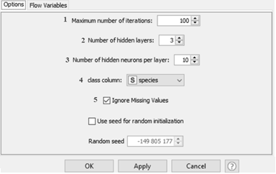
Рисунок 6.2 – Настройки узла RProp MLP Leaner

Функция нейронной сети показывает обученную модель в формате PMML (рисунок 6.3). Формат PMML – это XML-диалект, который используется для описания статистических моделей и моделей data mining. Его главное преимущество заключается в том, что PMML-совместимые приложения позволяют легко обмениваться моделями данных с другими PMML-инструментами.
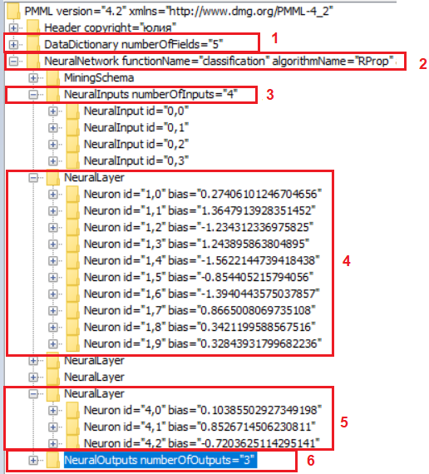
Рисунок 6.3 – обученная модель в формате PMML

В словаре данных есть 5 рассматриваемых атрибутов (1). В разделе нейронная сеть (2) можно увидеть, что выполняется задача классификации, для обучения используется алгоритм RProp (эвристика обучения для контролируемого обучения в искусственных нейронных сетях с прямой связью) для обеспечения устойчивого обратного распространения и есть 4 входа (3) и 3 выхода (6). В нейронном слое (4) можно увидеть 10 скрытых нейронов и их пороговые значения. Второй нейронный слой один из выходов (5).
- Узел MultiLayerPerceptron Predictor (многослойный узловой предсказатель персептронов) позволяет делать предсказания нейронной сети. В настройке узла нужно установить флажок, чтобы вывести классовые вероятности (рисунок 6.4). После запуска узла в разделе данные, находим вероятности для рассматриваемых 4 классов, они представлены в виде полос – значение для этого дают выходные нейроны и могут быть интерпретированы как вероятности появления соответствующего класса.

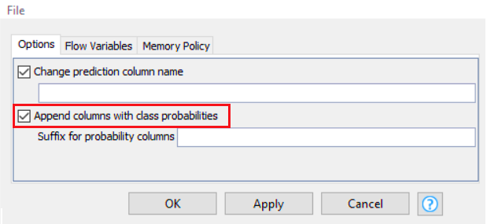
Рисунок 6.4 – Настройка узла MultiLayerPerceptron Predictor

- Настройте узел Scorer (см. ЛР1). В конфигурации определяем какие 2 атрибута сравниваем друг с другом. Результат оценки классификатора (Confusion Matrix) представлен на рисунке 6.5 и включает в себя матрицу сопряженности (1). В этом примере получено 43 правильных прогноза (2), 2 ложных срабатывания (3). Таким образом точность попадания составляет 95,5% (4). Изучите результаты полученных метрик в Accuracy statistic.

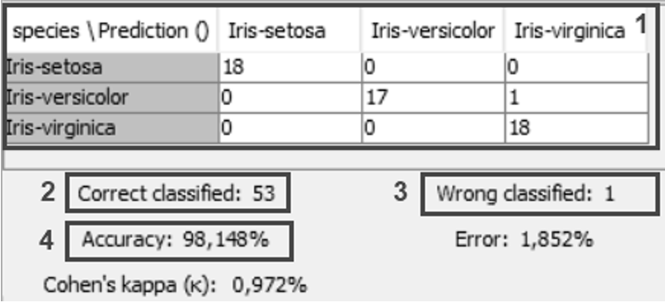
Рисунок 6.5 – Матрица сопряженности
БИБЛИОГРАФИЧЕСКИЙ СПИСОК
- Data-mining. URL: http://www.kdnuggets.com/ (дата обращения: 06.05.2024)
- MachineLearning.ru. Профессиональный информационно-аналитический ресурс, посвященный машинному обучению, распознаванию образов и интеллектуальному анализу данных. URL: http://www.machinelearning.ru (дата обращения: 06.05.2024)
- Аналитическая платформа KNIME. URL: http://www.knime.org/ (дата обращения: 08.04.2024)
- Аналитическая платформа Loginom — руководство пользователя. URL: https://help.loginom.ru/userguide (дата обращения: 06.05.2024)
- Фомин В.В., Фомина И.К. Методика выполнения лабораторных работ по дисциплине «Интеллектуальные информационные системы» (методы машинного обучение): метод. пособие. – СПб.: ГУАП, 2021. – 47 с.
- The UC Irvine Machine Learning Repository URL: http://archive.ics.uci.edu/ml/ (дата обращения: 06.05.2024)

СОДЕРЖАНИЕ

Предисловие 3
1. Общие положения 3
2. Описание аналитической платформы KNIME
3. Работа №1: метод k-ближайших соседей
4. Работа №2: метод линейной регрессии
5. Работа №3: метод деревья решений
6. Работа №4: метод наивного байесовского подхода
7. Работа №5: метод опорных векторов
8. Работа №6: метод искусственных нейронных сетей
Список литературы

